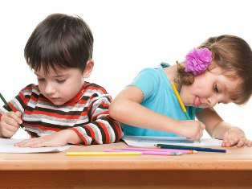
Сколіоз у школярів: що потрібно знати батькам аби вберегти дітей?

Важкий та незручний рюкзак, неправильне сидіння за партою, занадто близько (низько, далеко) монітор телевізора, комп'ютера - далеко не всі причини розвитку сколіозу у дитини. Що варто знати і робити батькам аби вберегти дитину від цього недугу?
Закінчилася літня пора, і діти пішли до школи. І саме у цей період вони зазнають навантажень, і не лише розумових, а й фізичних. Серед них носіння важкого рюкзаку, сидіння за партою (почасти неправильне), малорухомий спосіб життя.
Влітку ж на противагу діти, як "шило" - стрибають, катаються на велосипедах-роликах-самокатах. Тоді вони самі зміцнюють хребет, що сприяє правильному його формуванню та розвитку. Лікарі стверджують, що сидячий спосіб життя негативно впливає на опорно-руховий апарат малюків, особливо на їхній хребетний стовп. І на жаль, діагноз сколіоз все частіше з'являється у лікарняних довідках школярів. А у близько 40% учнів старших класів присутня деформація хребта, котра вимагає лікування.
Без школи ніяк, тож треба таки дізнатися: що таке сколіоз і звідки береться?
Сколіоз - деформація хребта, котра розвивається під час їхнього активного росту. У дівчаток діагностується частіше, ніж у хлопців. Розрізняють правосторонній і лівосторонній сколіоз. Здебільшого виникає у грудному відділі, хоча може "перейти" і на поперек. У більшості випадків викривлення хребта у шкільні роки розвивається від неправильного сидіння за партою, а також через важкі, незручні портфелі.
picЗа чим слідкувати батькам?
Особливу увагу приділяйте поставі вашого малюка. За шкільною партою, за обіднім столом, під час виконання домашніх завдань - малюк повинен сидіти прямо, не схиляючись вперед і в сторону; спина повинна підтримуватися спинкою крісла. Парта та стілець повинні відповідати зросту дитини. Батьки обов'язково повинні навчити дитину правильному сидінню за партою, адже завдяки цьому у майбутньому у їхніх чад буде гарна постава.
Якісний портфель та рюкзак
Вже від першого класу (6-7 років) малюки носять досить важкі рюкзаки: книжки, канцелярські приладдя, зошити, спортивний одяг, обід - список великий, і далеко не повний. Лікарі радять обирати рюкзати та портфелі оснащені ортопедичною спинкою, котрі відрізняються жорсткістю та рівною поверхнею, його корпус легко адаптується під вигини спини малюка. Ремені повинні бути м'якими та великими, з міцною фурнітурою та кріпленнями, аби регулювати потрібну довжину.
Правильне взуття
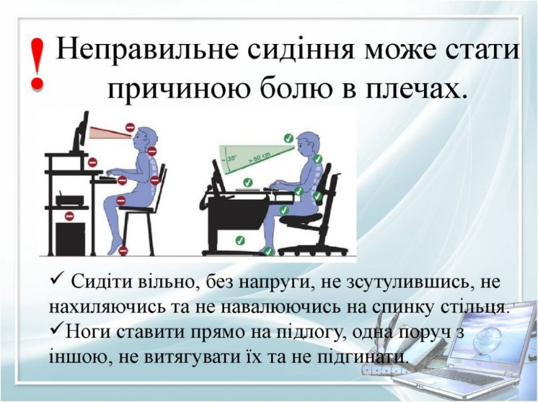
Взуття обов'язково ортопедичне, котре має високий задник, комфортний підйом та супінатор.
pic
Робоче місце дитини
Якщо над столом мало світла - дитина постійно низько схилятиме голову над книгами та зошитами. Чим більше світла - тим краще! Обов'язковими є перерва у заняттях - бажано із легкими фізичними розминками.

Зав.відділення організації
сан.гіг. досліджень
Коломийської міськрайонної філії Козовий В.С.

